Linguagem Rust
Faculdade de Tecnologia de São Paulo – FatecSP.
Autor: pedrobraoliveira@gmail.com (Pedro Henrique Oliveira de Farias)
Disciplina: Software Livre.
Professor: Edson Kazuto Tagusawa.
Data: 1° Semestre de 2024.



Participantes:
Ayrton Leandro Alexandre Neves
Pedro Henrique Oliveira de Farias
Licença do Artigo:

Licença
Copyright (C) 2024 Pedro Henrique Oliveira de Farias.
Preâmbulo:
Esta é uma licença para artigo de estudo livre que garante que você tenha a liberdade de usar, modificar, estudar e distribuir. É baseada na GPL 2.0, mas modificada para fins acadêmicos da Fatec.
Termos e Condições:
- Cópia e Distribuição: Você tem permissão para copiar e distribuir cópias deste artigo, contanto que inclua uma cópia desta licença junto com as fontes externas utilizadas para sua criação.
- Modificação e Distribuição: Você pode modificar este artigo e distribuir suas modificações, desde que também distribua o artigo modificado. Em todos os casos de uso de qualquer artigo sob essa licença, você deve fazer referência ao artigo base, fornecendo o link, download ou contato do mesmo, caso o mesmo seja o artigo base informar.
- Termos de Distribuição de Modificações: Se você distribuir cópias modificadas deste artigo, deve fazê-lo sob os termos desta licença e incluir uma nota informando sobre as modificações feitas.
- Restrições Adicionais: Você não pode impor restrições adicionais aos destinatários deste artigo além das impostas por esta licença.
- Conformidade com as Leis: Você concorda em não distribuir este artigo se isso violar as leis do seu país.
- Definição de Estudo: Para os fins desta licença, “estudo” refere-se a arquivos, documentos, textos e artigos que compõem o corpo de conhecimento coberto por esta licença que seja publicado em qualquer meio de comunicação.
- Identidade: Para qualquer uso dessa licença deve informar autor(es) que editaram o artigo de publicação e seus respectivos contatos.

Fontes Utilizadas

Site Rust | link: https://www.rust-lang.org/pt-BR/policies/licenses#:~:text=A%20linguagem%20de%20programa%C3%A7%C3%A3o%20Rust,Licen%C3%A7a%20MIT

Rustaceans | https://rustacean.net/

Perfil Linkedin da criadora do Ferris | https://www.linkedin.com/in/tolva/

Site Mozilla | link : https://www.mozilla.org/pt-BR/

Rust Lang (A Linguagem Mais AMADA de Todas) // Dicionário do Programador | Canal Código Aberto | link: https://www.youtube.com/watch?v=gA-hmH83XHc

HÁ 8 ANOS É A LINGUAGEM DE PROGRAMAÇÃO MAIS AMADA | Canal Código Aberto | https://www.youtube.com/watch?v=5n5y1JaIjWc

Wikipédia (página sobre Rust) | link: https://pt.wikipedia.org/wiki/Rust_(linguagem_de_programa%C3%A7%C3%A3o)#

Rust Jobs | https://rustjobs.dev/

Linkedin | Pesquisa feita para empregabilidade | https://www.linkedin.com/jobs/search/?
currentJobId=3859437348&keywords=rust&origin=SWITCH_SEARCH_VERTICAL

Reddit Comunidade Rust | https://www.reddit.com/r/findrustjobs/
Users Rust Lang | https://users.rust-lang.org/t/how-hard-to-get-a-job/105789/2
Documentação Rust em Português-BR | https://rust-br.github.io/rust-book-pt-br/

Wiki Mozilla Rust | https://wiki.mozilla.org/Rust

Rust no Linux: A linguagem que promete mudar o Kernel | https://www.youtube.com/watch?v=lkcIrgZyAOk

Reddit: melhor framework web para Rust | https://www.reddit.com/r/rust/comments/18ogwtl/which_web_framework_do_you_use_in_rust/

Colaboração e Orientação de boas praticas

Esse artigo esta fornecendo informações sobre Rust para devidos trabalhos acadêmicos, formação de videos, publicação de material ou até orientação para alunos e professores. Peço que incrementem coisas nele e contribuam com esse projeto implementando mais informações de forma concisa e clara, para deixar a didática do material fácil e acessível para todos.

Historia
A história do Rust se inicia em 2009, com Graydon Hoare quando ainda funcionário da Mozilla (corporação sem fins lucrativos) pensando em uma linguagem com performance e segurança criou o Rust, onde foi muito apoiado pela Mozilla por ver grande potencial nesse projeto inovador. Até a data atual desse artigo, a comunidade mantêm o projeto do Rust ativo e sua licença é a Licença Apache 2.0 ou Licença MIT.
Graydon saiu do projeto mantido pela Mozilla em 2013 por motivos de burnout, onde foi seus últimos períodos liderando o desenvolvimento do Rust, em depoimento disse que o projeto tomou toda sua energia e infelizmente foi um dos principais motivos de determinar o fim de seu casamento. Em 2016 voltou para projetos grandes e foi contratado pela Apple, onde ajudou o desenvolvimento do Swift (linguagem também Open Source) que se influenciou muito nos princípios e nas características que o Rust apresenta, mas Graydon Hoare não quis participar como líder do novo desenvolvimento no qual fazia parte.
Com surgimento em 2018 do Deno (Runtime para JavaScript e TypeScript baseado no mecanismo JavaScript V8 e na linguagem de programação Rust) a linguagem de programação Rust foi popularizada e amplamente valorizada pela comunidade em geral, pelo autodesempenho que o ambiente de execução proporciona.
Rust tem sido desenvolvida e projetada para ser uma “system-language” assim como C/C++. Rust permite-nos um controle de memória, possui uma forte tipagem, performance e uma sintáxe bastante semelhante ao C/C++. Rust é absolutamente versátil, uma breve pesquisa nos repositórios git, e encontraremos de emuladores de GameBoy até bibliotecas avançadas de álgebra linear, por exemplo.

Ferris o Mascote
O mascote foi introduzido em Novembro de 2014 pela designer Karen Rustad Tölva como parte de um esforço para dar à comunidade Rust uma identidade visual distinta e amigável. Ferris é o mascote não oficial da comunidade Rust.
Ferris é um nome que brinca com o adjetivo ferroso (“ferrous”, em Inglês) que significa “do ferro ou que contém ferro”. Como Rust (ferrugem, em Português) surge em ferro, isso pareceu ser uma origem divertida para o nome da mascote. É um caranguejo porque “Rustacean” é um trocadilho com “Rust” (o nome da linguagem) e “crustáceo” (a categoria de animais que inclui caranguejos). A escolha de um caranguejo como mascote foi feita para criar uma imagem amigável e memorável para a linguagem de programação Rust, enquanto ainda mantinha uma conexão com o próprio nome da linguagem. Além disso, o caranguejo Ferris foi projetado para refletir a natureza forte e robusta da linguagem Rust.

Comunidade do Rust
A comunidade do Rust é conhecida por ser ativa, acolhedora e inclusiva. Ela é composta por uma ampla gama de desenvolvedores, desde iniciantes até especialistas, e é conhecida por seu apoio mútuo e colaboração.
A linguagem Rust é declarada a linguagem de programação mais amada e admirada pela pesquisa do Stack Overflow Survey. Isso se deve por motivos como: Segurança, Desempenho, Confiabilidade (ênfase em garantir a segurança de memória e prevenir erros de programação torna os programas escritos em Rust mais confiáveis e previsíveis), Comunidade Ativa e Inovação.

Rust e Linux

A Rust Foundation (organização independente sem fins lucrativos) apresenta princípios de código aberto, segurança, multiplataforma e performance que agradou os olhos da Linux Foundation (organização independente sem fins lucrativos), que tornou o principal brilho do Rust a adoção da linguagem no Kernel desde a versão 6.1 (lançada em Dezembro de 2022).
O Rust se manifesta em ferramentas do sistema Linux, o próprio compilador Rust (rustc) e a ferramenta de gerenciamento de pacotes Cargo são escritos em Rust. Isso significa que o Rust é usado para desenvolver e manter ferramentas essenciais para o desenvolvimento de software no Linux, por também ser performático para infraestrutura e rede, é utilizado em algumas partes do Linux para esse fim.
Embora o núcleo do Linux seja predominantemente escrito em C, o Rust está começando a ser explorado para desenvolvimento de módulos do kernel. O Rust oferece segurança de memória e concorrência robusta, o que pode ser benéfico para partes críticas do kernel.

Como funciona a Segurança e a Performance de Rust?
Performance:
Como sabemos as linguagens de nível de sistema (baixo nível) nos proporciona um controle bem mais complexo e amplo sobre os recursos do computador (exemplo para familiaridade C e C++), assim o Rust já nasceu pensado no princípio de controle mais baixo sobre o sistema operacional, mas também incorporando elementos de Design e Sinteticidade atuais. Ela consegue nos promover uma mistura de atualidade, simplicidade, performance e segurança através da sua compilação de código.
Se aprofundando mais sobre esse assunto da sua compilação, que é a peça chave, ao armazenar os dados na memória, a própria linguagem determina em tempo de compilação quando os dados não serão mais necessários e os elimina sem ter um Garbage Collector (recurso utilizado por linguagens para gerenciamento de memória, um exemplo o Java e sua JVM), esse tipo de abordagem traz um uso muito mais interessante e eficiente da memória.
Seu uso pode ser mais eficiente que o C e C++ em, por exemplo, serviços de latência de rede, onde performa de uma maneira incrível.

Segurança:
Pelo fato do gerenciamento de memória ser automático e não necessitar de um coletor de lixo (Garbage Collector), o Rust nos fornece uma segurança maior. Além disso, a concorrência entre as threads do Rust é livre de disputa por dados e também sem overhead (Overhead de memória refere-se à quantidade adicional de memória que um programa consome além do necessário para armazenar os dados e executar as operações específicas do programa), evitando falhas de segmentação e exploits de segurança (trechos de dados na memória que podem criar vulnerabilidades).
O Rust oferece recursos poderosos para desenvolvedores, permitindo a criação de códigos rápidos e eficientes de maneira correta. Recursos como Abstração de Custo Zero (O Rust permite abstrações de alto nível sem introduzir overhead de tempo de execução desnecessário. Por meio do sistema de propriedade de empréstimo e checagem de tipos em tempo de compilação, o Rust pode gerar código altamente otimizado que é tão eficiente quanto o código C ou C++, sem comprometer a segurança ou a usabilidade), Gerenciamento Seguro de Memória e Sem problemas de concorrência entre as threads.
Suas Variáveis

Como mencionado anteriormente, os tipos de variáveis no Rust são estáticos, mas também são inferidos e fortemente tipados (não é possível alterar o tipo da variável em hipótese alguma, não sendo permitidas conversões automáticas), sendo que sua tipagem é verificada em tempo de compilação. Existe uma ampla variedade de tipos primitivos, incluindo 12 variações apenas para os tipos inteiros.
No entanto, para fins de estudo, apresentaremos apenas alguns e sua divisão categórica em 4 tipos primitivos principais. São eles:
- Booleano (Lógico)
- Tipo Inteiro
- Ponto flutuante
- Caracteres

Nada melhor que dar uma palinha sob como sua documentação especifica sobre os seus dados:
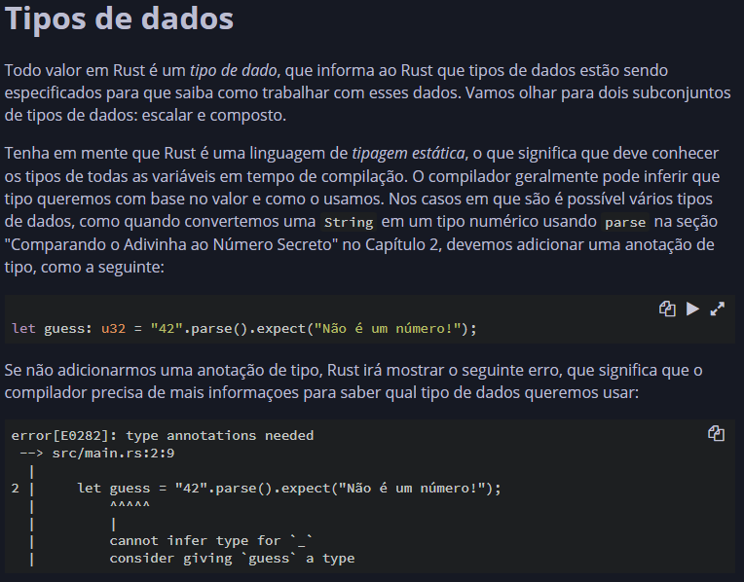
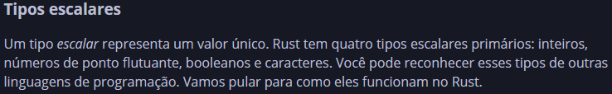
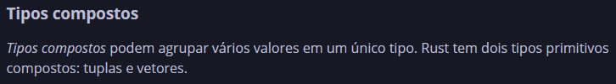

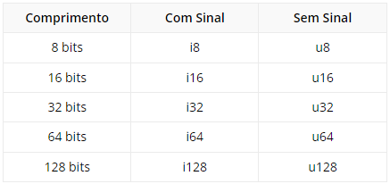
Inteiros
Exemplos de tipo inteiro em Rust:
O tipo inteiro padrão em Rust é o i32.

Exemplo:
fn main() {
let cem = 100;
println!("Tipo Inteiro: {}", cem);
}
Flutuante
Em Rust os tipos de ponto flutuante são f32 e f64, de tamanhos 32 e 64 bits, respectivamente. O padrão é o tipo f64, e ambos os tipos possuem sinal.
O tipo f32 é de precisão simples (float), e o tipo f64, de precisão dupla (double).
Exemplo:
fn main() {
let aurea: f32 = 0.618;
println!("Tipo flutuante: {}", aurea);
}
Boolean
O booleano é um tipo lógico, que suporta apenas dois valores possíveis: true e false (verdadeiro e falso respectivamente). Este tipo possui tamanho de um byte, e é declarado com a palavra-chave bool.
fn main() {
let test: bool = true;
println!("Teste é: {}", test);
}

Character e String
O tipo padrão para armazenamento de caracteres em Rust é o tipo char. Este tipo, cujos dados são representados entre aspas simples, ocupa quatro bytes por dado e representa um valor escalar Unicode. Sendo assim, consegue representar caracteres ASCII, caracteres em idiomas orientais (Chinês, Japonês, Coreano, etc.), emojis e muitos outros.
Note que o tipo char é empregado para o armazenamento de um caractere único.
fn main() {
let letra: char = 'c';
println!("{}", letra);
}
Uma string é uma cadeia de caracteres. Para criarmos um dado do tipo string, representamos o valor entre aspas duplas, como no exemplo a seguir:
Neste exemplo, “Pedro Henrique” é um literal de string e o tipo é &’static str. Um literal de string é uma fatia de string alocada de forma estática, o que significa que ela fica armazenada dentro do programa compilado, existindo enquanto o programa estiver em execução.
let nome = "Pedro Henrique";
Em Rust, existe um outro tipo para armazenamento de Strings. Trata-se do tipo String, cujo tamanho pode crescer dinamicamente. É possível criar objetos do tipo String convertendo uma fatia de string com o método to_string().
fn main() {
let nome = "Pedro Henrique";
println!("Olá, {}", nome);
}
É uma linguagem multiparadigmas, e elas são: concorrente, funcional, orientada a objetos, imperativa, estruturada e genérica.

Onde o Rust é aplicado?
- Mozilla: Grande parte do Firefox como exemplo.
- DropBox: parte da sua engine de sincronização de arquivos.
- Figma: Rust e C++.
- Cloudflare: Oxy estrutura de proxy de próxima geração.
- NPM (gerenciador de pacotes para o Node.JS).
- Deno
- E outros

Pesquisa Rust
Com base em vídeos, sites e na comunidade Rust, percebemos uma atípica indicação para programadores Rust, sendo indicada para programadores já experientes em outras linguagens, não sendo uma boa porta de entrada para novatos.
Para uso do Rust comercialmente percebemos bastante movimentação no desenvolvimento de aplicações Web em qualquer linguagem, por isso não consideramos a mais utilizada por Rust, como existem mercado sólido para Java, JavaScript e outras linguagens.
O uso do Rust comercial é amplamente utilizada nas áreas que envolvem BlockChain, criptografia, sistemas de arquivos, manipulação do sistema operacional e Inteligencia artificial.
É uma boa indicação para projetos que necessitem de performasse com uma robustez de segurança e que necessite também de um amplo conhecimento em ciência da computação, criptografia e engenharia.

Links referencia para tal avaliação do autor:
Rust Jobs | https://rustjobs.dev/
Linkedin | https://www.linkedin.com/jobs/search/currentJobId=3859437348&keywords=rust&origin=SWITCH_SEARCH_VERTICAL

🧡 HÁ 8 ANOS É A LINGUAGEM DE PROGRAMAÇÃO MAIS AMADA | https://youtu.be/5n5y1JaIjWc?si=JEvwojgcxRFM3PMV&t=379
Reddit Comunidade Rust | https://www.reddit.com/r/findrustjobs/
Users Rust Lang | https://users.rust-lang.org/t/how-hard-to-get-a-job/105789/2

